现场使用文档

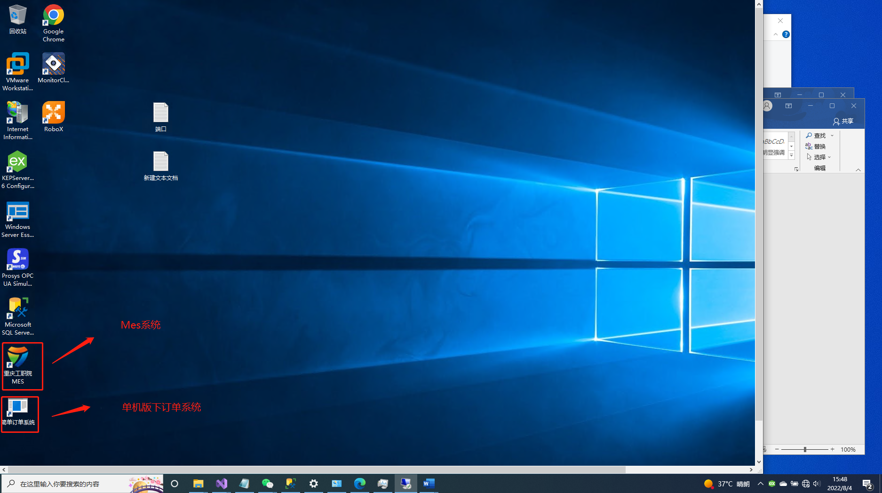

1.1现场服务器界面如上图，有MES系统和单机版下订单软件。

1.2打开MES系统界面如下图

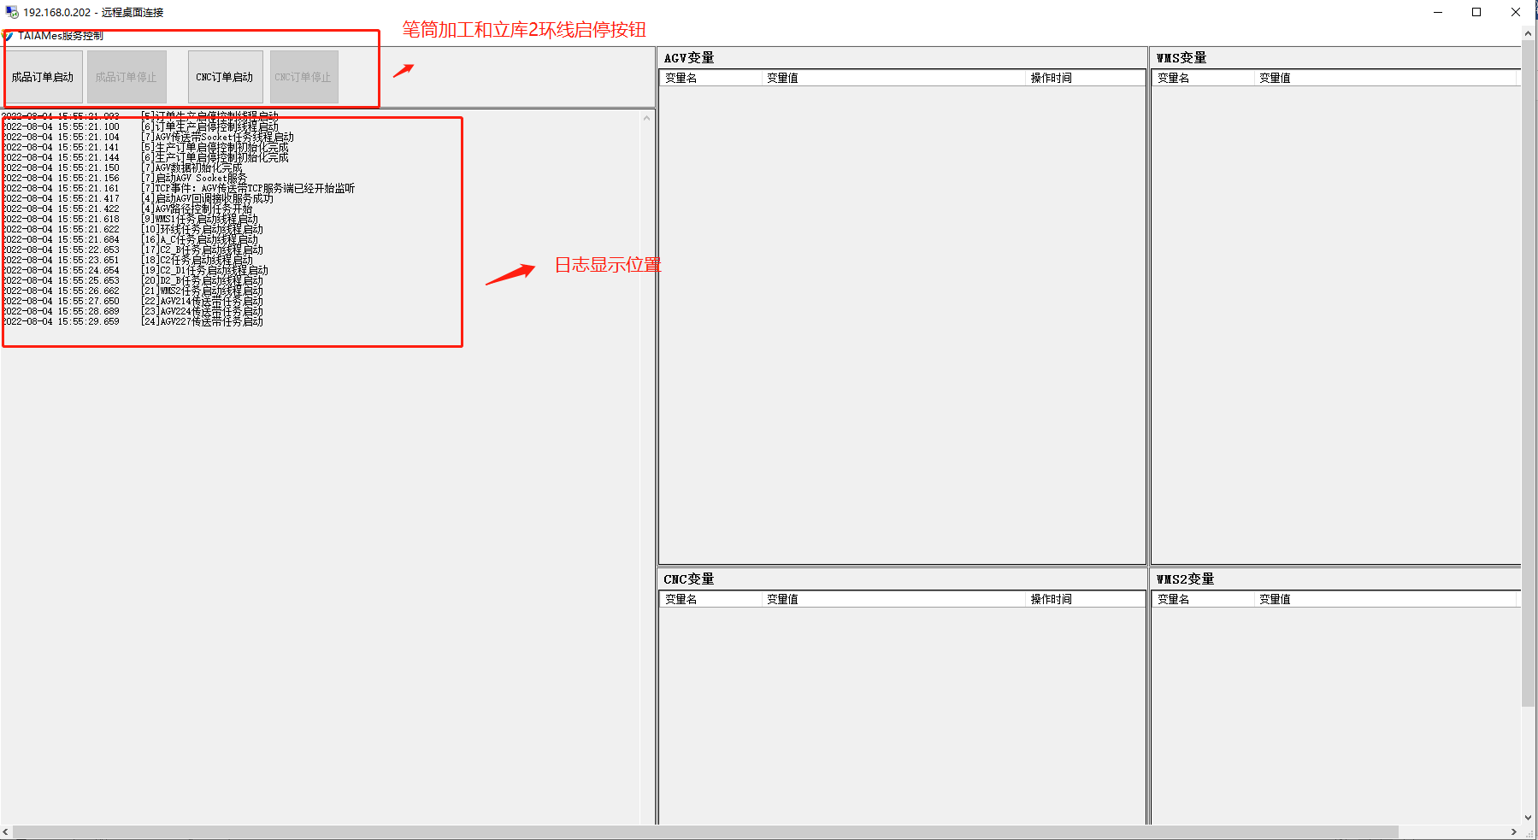

1.2.1 CNC订单启动和CNC订单停止按钮：控制立库1，A,C1,C2,D1,D2点接驳，和AGV的运行和停止。

1.2.2成品订单启动和成品订单停止按钮：控制立库2和环线的运行和停止。

1.2.3下方是日志显示区，显示设备的运行情况。

1.3打开订单系统界面如下：

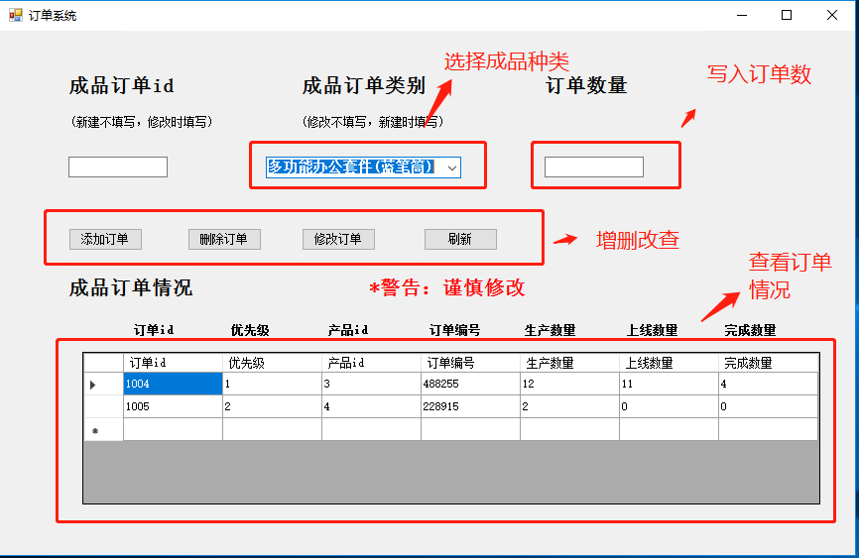

2.流程：

2.1 第一步：运行前一定要盘库，查看库里的货物情况是否能和Pad相对应，一定要检查，出错容易毁坏堆垛机。

2.1.1 打开pad，点击 APPWMS 软件。

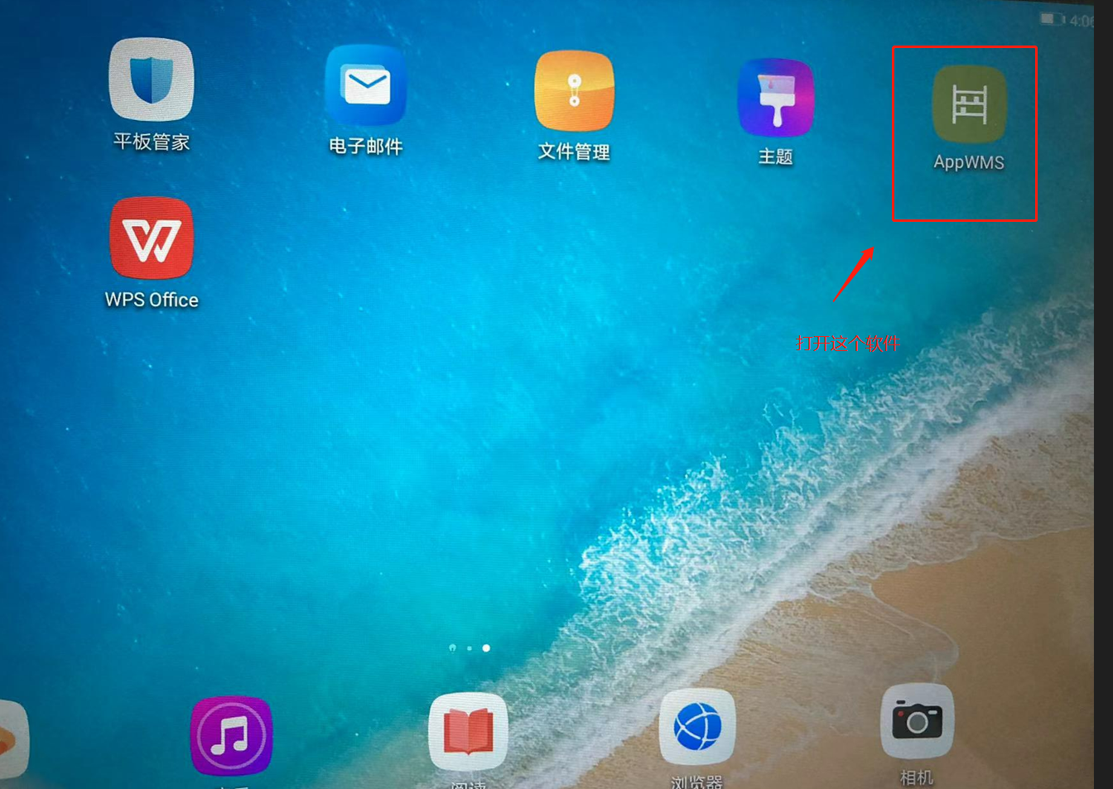

2.1.2 选择机加工库和环线库清点数据是否能和实际立库的库存对应上。

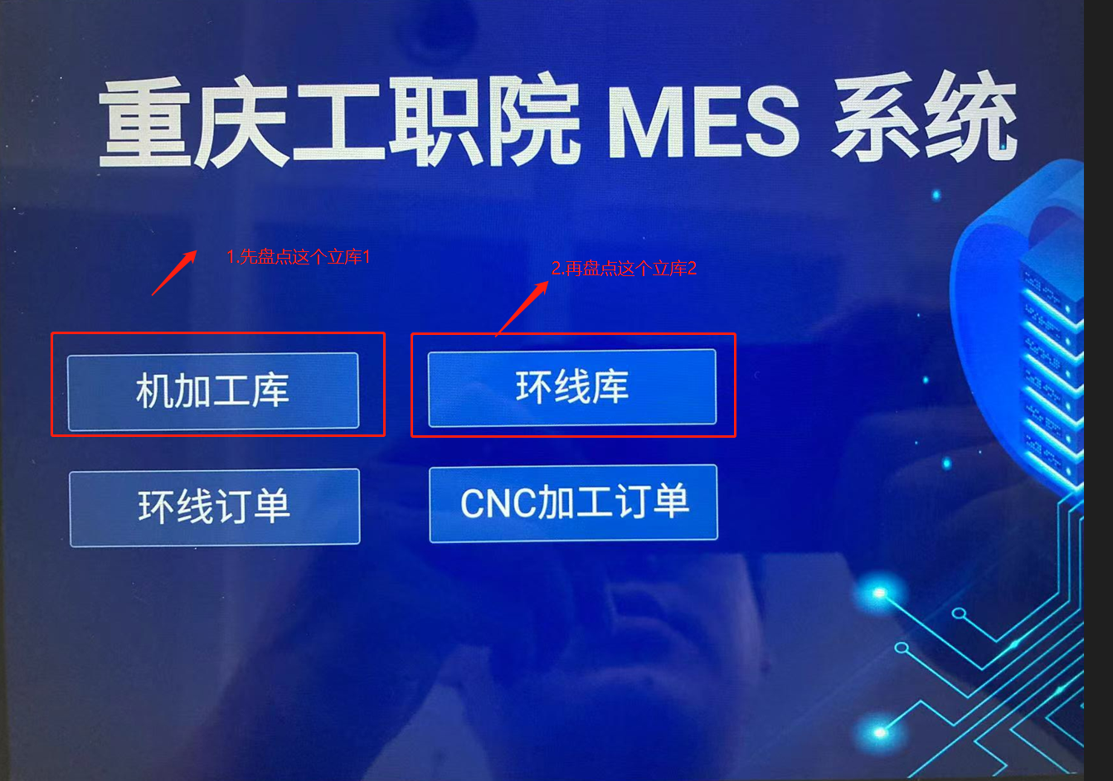

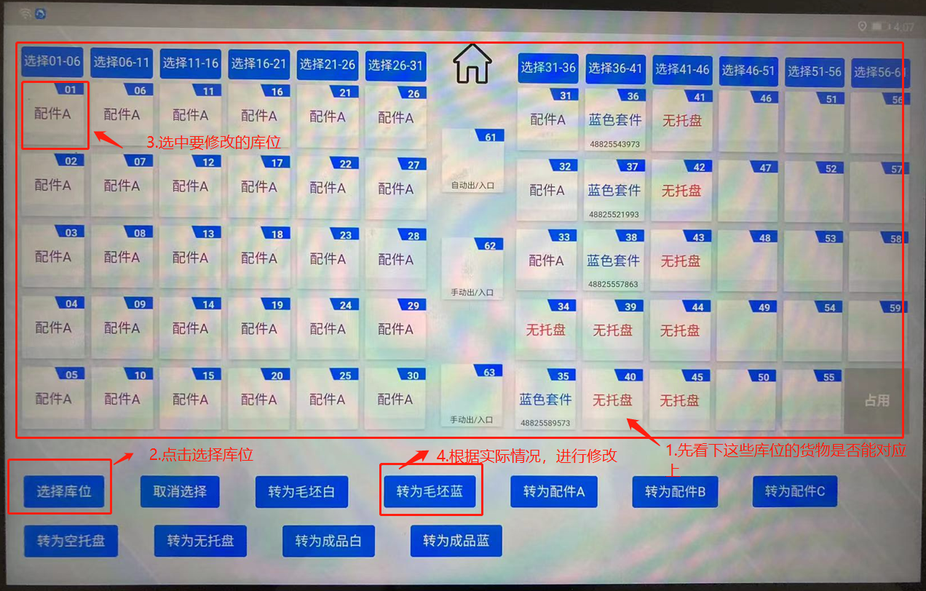

2.2 第二步：打开单机订单软件，进行订单下发

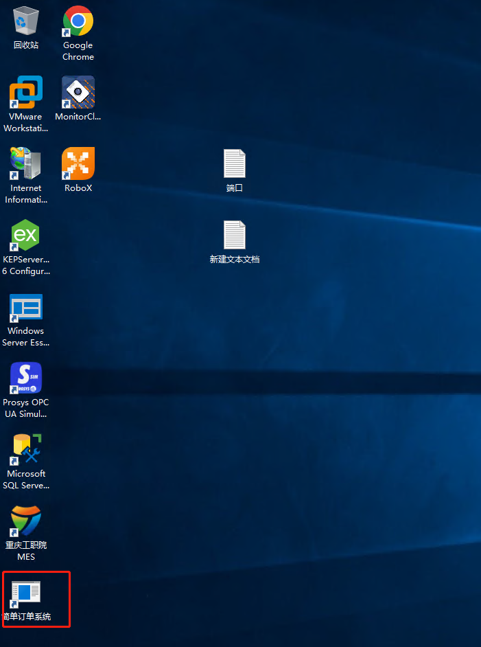

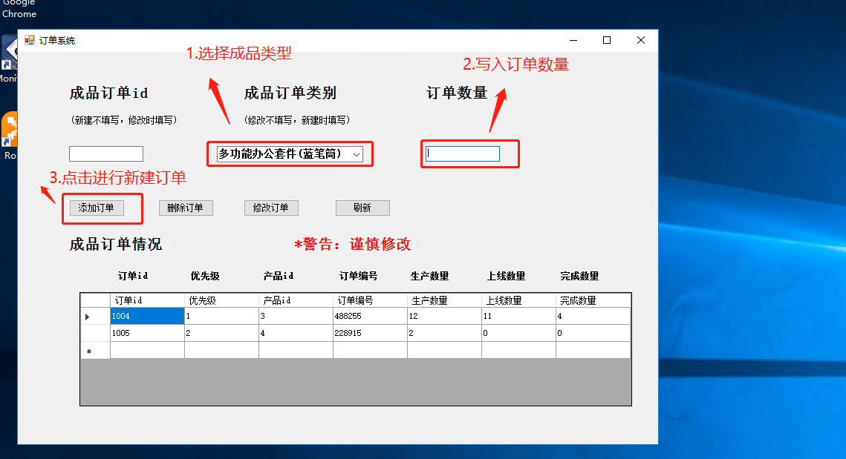

2.3 第三步：打开MES系统，开始任务

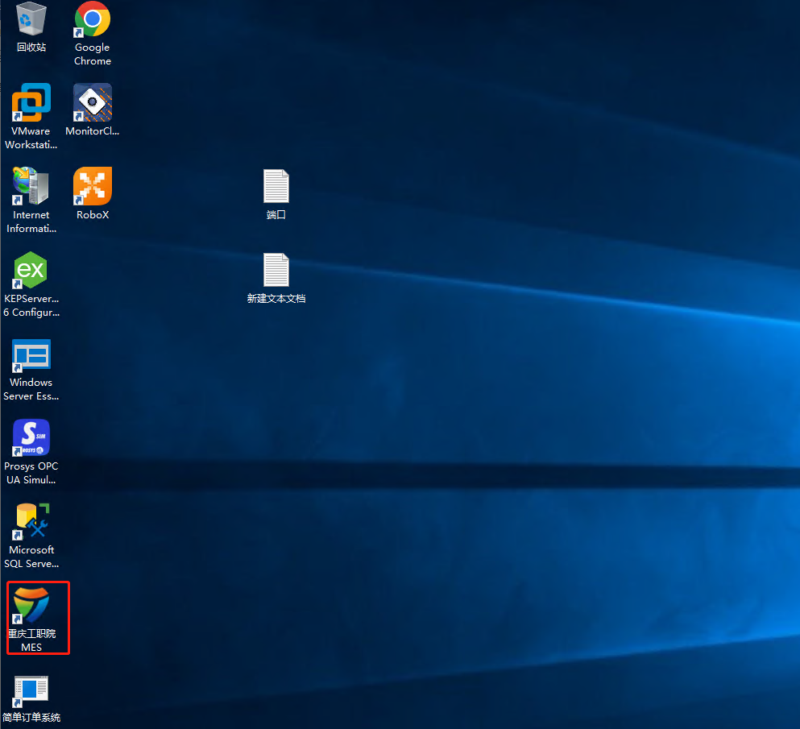

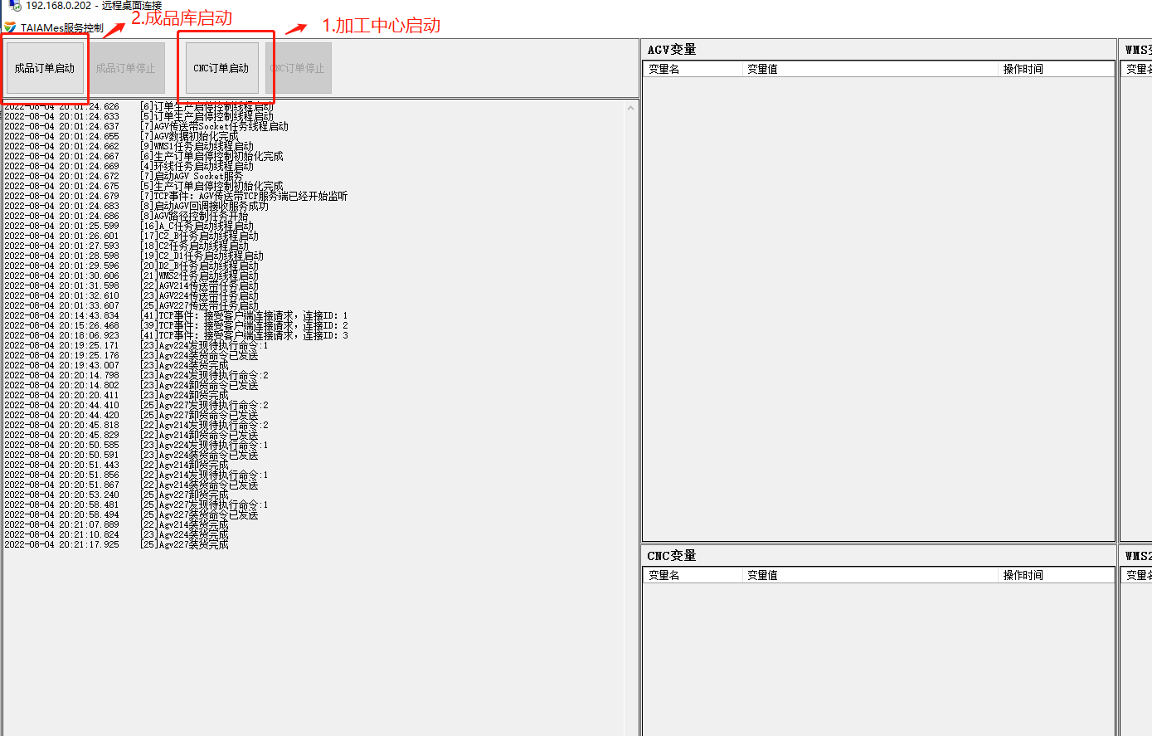

2.4 第四步：任务全部完成后，点击任务停止，再关闭软件，软件也可以不关闭

